Beste,

Wij bieden u de mogelijkheid om uw facturen elektronisch te versturen via mail met PDF.

Om uw PDF facturen te kunnen aanvaarden via mail, vragen wij u de volgende voorwaarden te respecteren:

* **1 factuur per PDF, bijlage(n) van de factuur moeten in hetzelfde PDF document zitten.**
* **De factuur moet voldoen aan de wettelijke vormvereisten.**
* **Indien u de factuur via PDF heeft verzonden : gelieve GEEN papieren facturen meer op te sturen.**

Indien u voldoet aan deze voorwaarden, zal uw factuur op een correcte wijze worden verwerkt. Indien niet, zal uw factuur geweigerd worden, wat tevens kan leiden tot vertraging van de behandeling en de betaling.

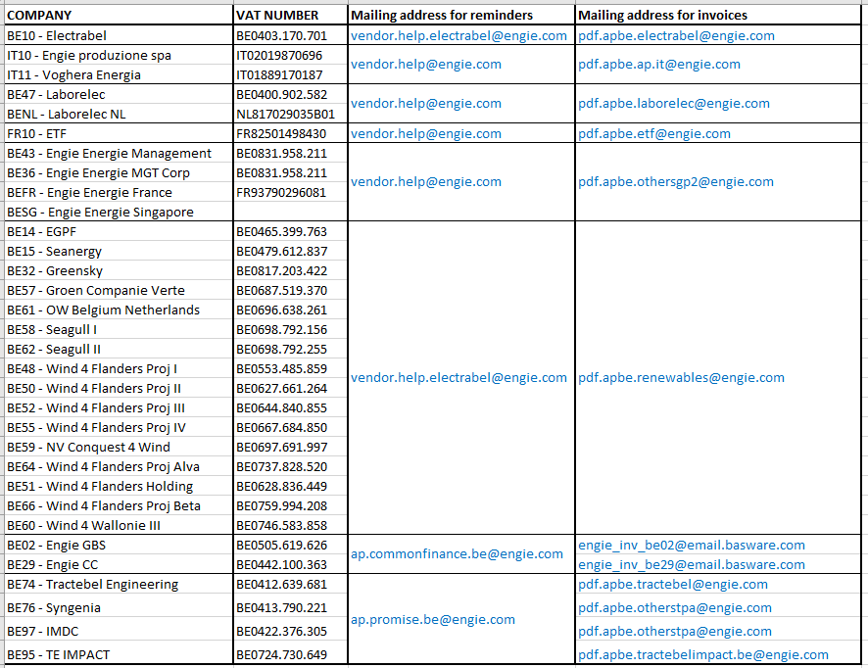Met vriendelijke groeten,

Accounts Payable - Finance Service Line